Приложение к «Положению о Республиканской

Маршрутно-квалификационной комиссии»

Единая форма штампа Президиума

и члена Республиканской маршрутно-квалификационной комиссии

В целях единообразия в оформлении туристско-спортивной документации Президиум и члены Республиканской МКК проставляют на рассмотренные документы оттиски своего штампа.

Штамп Президиума РМКК имеет форму равностороннего треугольника. По левой и правой стороне имеется надпись «Федерация спортивного туризма и туристского многоборья Республики Казахстан» (на казахском и русском языках). В средней его части делается надпись «Президиум Республиканской маршрутно-квалификационной комиссии». По нижнему краю штампа указывается код полномочий Президиума.

Личный штамп члена РМКК имеет круглую форму (размером – 50 мм.). По окружности идет надпись «Федерация спортивного туризма и туристского многоборья Республики Казахстан» (на казахском и русском языках). В средней части делается надпись «Фамилия, Имя, Отчество, член РМКК, код полномочий».

Для всех штампов устанавливается одиннадцатизначный код 00-00-0000000.

Первые два знака (разряда) кода указывают принадлежность РМКК к Республиканской федерации спортивного туризма. Это обозначается следующим образом: РМКК федерации спортивного туризма Туристского союза Казахстана имеет цифру 10. Третий и четвертый разряды кода обозначают номер (региона) области (города) проживания члена РМКК, согласно прилагаемого списка (см. Приложение-1).

Остальные разряды кода обозначают полномочия члена РМКК по регистрации маршрутных листов для совершения спортивных походов определенной категории сложности по видам туризма включительно и отчётов.

В каждом из семи (с 5 по 11) разрядов цифрами от 0 до 6 обозначаются зарегистрированные Президиумом РМКК полномочия по регистрации документов на проведение категорийных походов I-VI категории сложности и отчётов.

Полномочия по видам туризма обозначаются последовательно:
- в 5 разряде – пешеходный туризм;
- в 6 разряде – лыжный туризм;
- в 7 разряде – горный туризм;
- в 8 разряде – водный туризм;
- в 9 разряде – велосипедный туризм;
- в 10 разряде – автомототуризм;
- в 11 разряде – спелео туризм.

Полномочия Президиума РМКК по всем указанным видам туризма – 6.

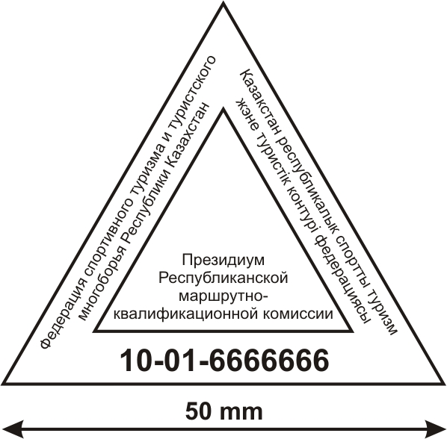
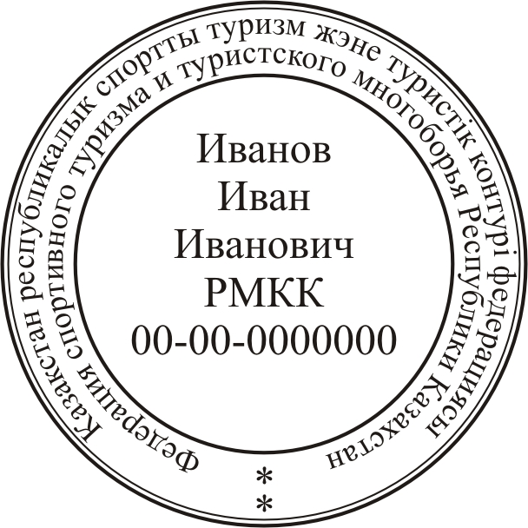

Приложение-1

Код региона.

01 – г.Астана 09 – Карагандинская область

02 – г.Алматы 10 – Костанайская область

03 – Акмолинская область 11 – Кызылординская область

04 – Актюбинская область 12 – Мангыстауская область

05 – Алматинская область 13 – Южно-Казахстанская область

06 – Атырауская область 14 – Павлодарская область

07 – Западно-Казахстанская область 15 – Северо-Казахстанская область

08 – Жамбылская область 16 – Восточно-Казахстанская область

